Họ và tên: Nguyễn Thanh Lâm

Mã sinh viên: 2E1020050

**Câu 1:**

Code:

def thapHaNoi(n, toaMot, toaHai, toaBa):

    if n == 1:

        print("Chuyen tu", toaMot, "sang", toaBa)

    else:

        thapHaNoi(n-1,toaMot,toaBa ,toaHai)

        print("Chuyen tu", toaMot, "sang", toaBa)

        thapHaNoi(n-1,toaHai,toaMot, toaBa)

thapHaNoi(2,'A','B','C')

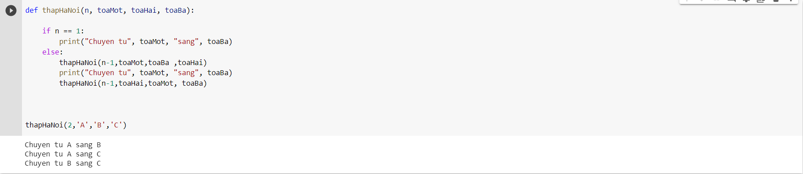

**Câu 2:**

Code:

def uscln(a, b):

    if (b == 0):

        return a

    return uscln(b, a % b)

a = int(input("Nhập số nguyên dương a = "))

b = int(input("Nhập số nguyên dương b = "))

print("Ước số chung lớn nhất của", a, "và", b, "là:", uscln(a, b))

